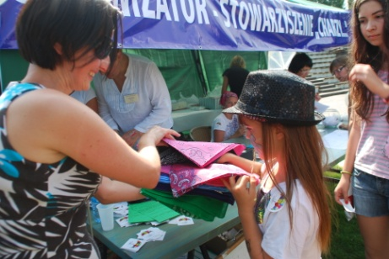
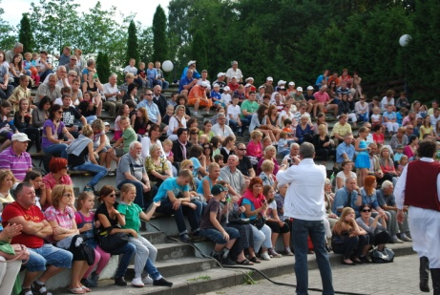


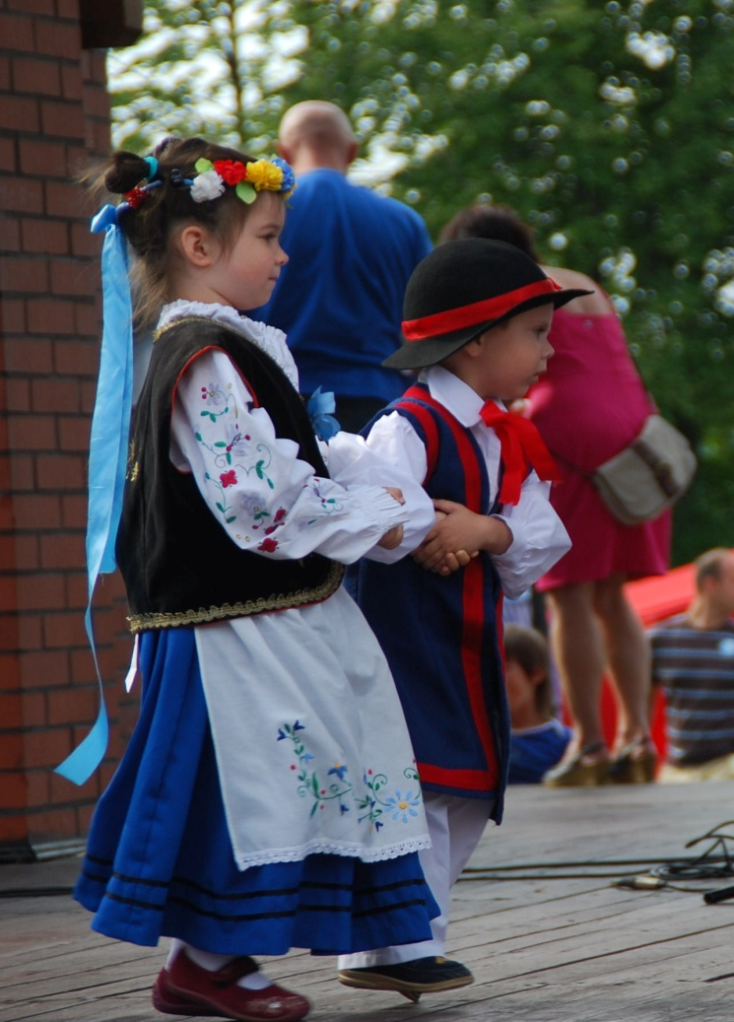

PROGRAM:
W godz. 10.00 – 16.00
I część Jarmarku: pokazy, konkursy, wystawy, sprzedaż pamiątek, wyrobów rękodzieła
i produktów lokalnych, itp.
Od godz.16.00 – 22.00
II część VII Jarmarku : losowanie nagród i występy artystyczne
na scenie Amfiteatru
m.in. Tygiel Folk Banda
adres organizatora:
89-606 Charzykowy , ul. Polna 2 ,
tel. kontaktowy: 604 647 671
tel. dom. 52 39 88 048
lub tel. Informacji Turystycznej Charzykowy 52 39 88 467

Stowarzyszenie Przyjaciół Miejscowości Charzykowy „Charzy…”
ma zaszczyt zaprosić
na VII JARMARK EKOTURYSTYCZNY „Czym Chata Bogata”
który odbędzie się w sobotę 25 lipca w 2015 r.
przy amfiteatrze Charzykowach
Prezes Stowarzyszenia „Charzy…”Bożena Stępień

